Курс: «Введение в язык программирования Python

**Модуль 2. Операторы ветвлений Часть 1**

# Задание 1

Пользователь вводит с клавиатуры три числа. В зависимости от выбора пользователя программа выводит на экран сумму трёх чисел или произведение трёх чисел.

n1 = int(input('Введи первое число: '))  
n2 = int(input('Введи второе число: '))  
n3 = int(input('Введи третье число: '))  
choice = int(input('введите 1 для получения суммы \nвведите 2 для получения произведения \n'))  
if choice <= 2 and choice > 0:  
 if choice == 1:  
 print('Сумма равна:', n1+n2+n3)  
 print('Всего доброго')  
 elif choice == 2:  
 print('Произведение равно:', n1*n2*n3)  
 print('Всего доброго')  
else:  
 print('Всё ты доигрался, я обиделся')

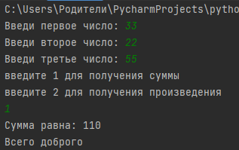

# Задание 2

Пользователь вводит с клавиатуры три числа. В зависимости от выбора пользователя программа выводит на экран максимум из трёх, минимум из трёх или среднеарифметическое трёх чисел.



Домашнее задание

n1 = int(input('Введи первое число: '))  
n2 = int(input('Введи второе число: '))  
n3 = int(input('Введи третье число: '))  
l = (n1, n2, n3)  
choice = int(input('1 - Максимальное число \n2 - Минимальнео число \n3 - Среднеарифметическое трёх чисел\n '))  
if choice <= 3 and choice > 0:  
 if choice == 1:  
 print('Максимальное число: ', max(l))  
 elif choice == 2:  
 print('Минимальнео число: ', min(l))  
 else:  
 print('Среднеарифметическое трёх чисел:', round(sum(l) / 3))  
else:  
 print('А надо было от 1 до 3, а теперь всё')

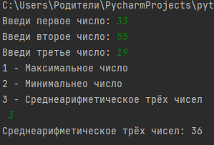

# Задание 3

Пользователь вводит с клавиатуры количество метров. В зависимости от выбора пользователя программа переводит метры в мили, дюймы или ярды.

a = int(input('Введи количество метров: '))  
choice = int(input('1 - Переводим метры в мили\n2 - Переводим метры в дюймы\n3 - Переводим метры в ярды\n'))  
while choice > 3:  
 choice = int(input('Только 1,2 или 3'))  
while choice <= 0:  
 choice = int(input('Только 1,2 или 3'))  
if choice == 1:  
 print('Переводим в мили: ', a * 0.000621371)  
elif choice == 2:  
 print('Переводим в дюймы: ', a * 0.0254)  
else:  
 print('Переводим в ярды: ', a * 1.09361)

